# قسمت 1-4-1

رمز تعریف شده برای ورود به مود privileged ، CISCO و hostname تعریف شده R1 است .

# سوال 2

از هر دو دستور enable و enable secret برای تعیین رمز عبور در جهت محافظت از ابزارهای شبکه هستند با این تفاوت که دستور enable secret امن تر است . چرا که با دستور enable رمز عبوری که میدهیم به صورت plain text ذخیره میشود این در حالی است که رمز عبوری که با دستور secret enable تعریف میکنیم با MD5 ، encrypt میشود .

تفاوت دیگر آن است که رمز عبوری که از طریق enable تعریف میشود در configuration قابل مشاهده است چرا که رمز عبور ها بخشی از configuration هستند این در حالی است که رمز عبور تعریف شده با دستور enable secret چون encrypt شده است به همان صورت encrypt شده نمایش داده میشود که البته با ابزار های درست میتوان آن را crack و به صورت عادی مشاهده کرد .

بنا به بخش 15 ، رمز عبور برای کار با ترمینال BOSON است .

برای بخش 17 ، رمز ترمینال های مجازی BOSONV است .

پیام ورودی نیز welcome ست شده است .

تنظیمات گفته شده در دستور کار :

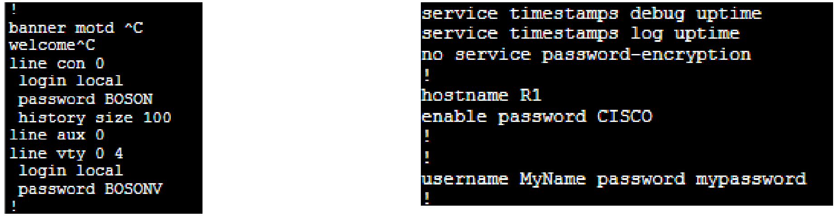

# سوال 4

با دستور erase nvram میتوان اطلاعات ذخیره شده بر روی nvram را حذف کرد .

# سوال ۵

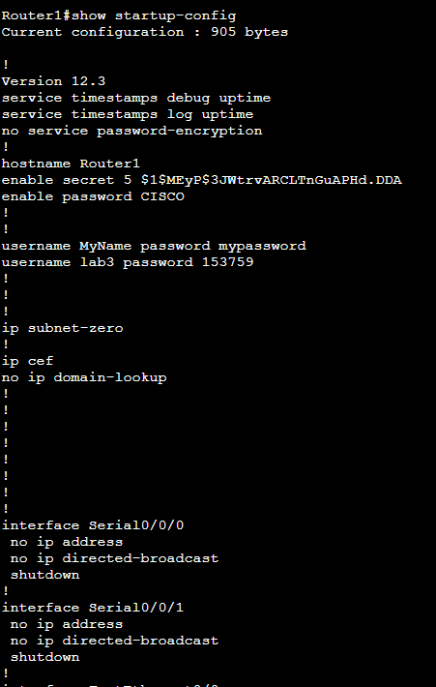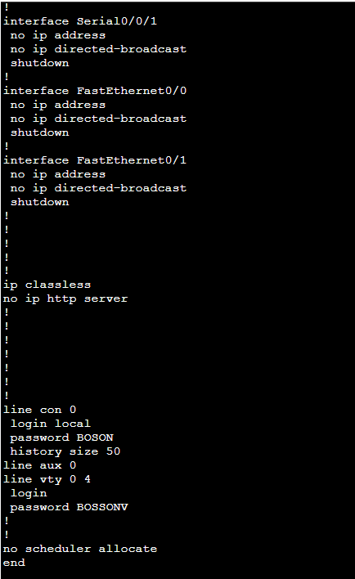

# سوال 7

ابتدا پس از بر قراری ارتباط ، واسط سعی میکند با مسیریاب دیگر ارتباط پیدا کند در نتیجه به حالت up میرود . اما موفق به اتصال نمیشود و بنابراین به حالت down برمیگردد .

# سوال 8

مقدار adminitstrator status بیانگر متصل بودن دو مسیریاب به هم است که چون به هم متصل هستند در حالت up قرار دارد.

Up بودن Line protocol به معنای تبادل اطلاعات بین دو مسیر یاب است ، دلیل down ماندن protocol Line این است که با وجود ایجاد ارتباط اطلاعاتی رد و بدل نمیشود

# سوال 9

بله ، Router2 سمت DCE کابل سریال می باشد .

# سوال ۱۰

با توجه به اینکه مقدار کلاک در سمت DCE ارسال اطلاعات مشخص شده است) Router2 ، rate clock را تعیین کرده است( امکان رد و بدل کردن اطلاعات به وجود می آید و در نتیجه Line protocol به حالت up در می آید

# سوال 11

اگر مسیریاب موردنظر در سمت DCE نباشد ( Router از نوع DTE باشد ) ، دستور no shutdown کافی میباشد . اما اگر مسیریاب در سمت DCE کابل باشد باید کلاک را تعیین کند .

# سوال ۱۲

مشاهده میشود که 5 بسته ی 100 بایتی با timeout برابر 2 فرستاده و دریافت میشوند ( از روتر 1 به 2 ) همچنین کمترین ، میانگین و بیشترین زمان ها برابر 1 ، 2 و 4 میلی ثانیه می باشد .

# سوال 13

مشاهده میشود که 5 بسته ی 100 بایتی با timeout برابر 2 فرستاده و دریافت میشوند ( از روتز 2 به 3 . )همچنین کمترین ، میانگین وبیشترین زمان 1 ، 2 و 4 میلی ثانیه می باشد .

# سوال ۱۴

Device ID : نام مسیریاب

Local Interface : شماره سریال مسیریاب

: Capability نوع دستگاه را مشخص میکند )مثلا R بیانگر Router است(.

: Platformبرای شماره پلتفرم

Hold Time : به معنای زمانی است که اگر به روز رسانی نشود آن سطر پاک خواهد شد .

: Port ID آدرس پورت (که در اینجا پورت سریال می باشد (.

# سوال ۱۵

علاوه بر اطلاعات گفته شده در سوال قبل ، مقدار Time Hold ( که حدود 180 ثانیه است و بعد از آن اگر دستگاهی حضور خود را اعلام نکند ، از جدول CDP پاک میشود ) ، نسخه ی نرم افزار دستگاه و حق کپی رایت آن و همچنین تاریخ build آن نیز نمایش داده خواهد شد